中考冲刺：几何综合问题(提高)
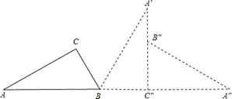
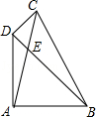
一、选择题
1. （2018春•江阴市校级期中）在平面直角坐标系中，直角梯形AOBC的位置如图所示，∠OAC=90°，AC∥OB，OA=4，AC=5，OB=6．M、N分别在线段AC、线段BC上运动，当△MON的面积达到最大时，存在一种使得△MON周长最小的情况，则此时点M的坐标为（ ）
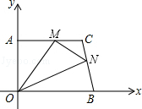 A．（0，4） B．（3，4） C．（，4） D．（，3）
2. 如图，△ABC和△DEF是等腰直角三角形，∠C=∠F=90°，AB=2，DE=4．点B与点D重合，点A，B（D），E在同一条直线上，将△ABC沿DE方向平移，至点A与点E重合时停止．设点B，D之间的距离为x，△ABC与△DEF重叠部分的面积为y，则准确反映y与x之间对应关系的图象是（ ）
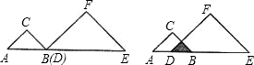 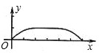 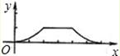 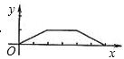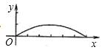
A B C D
二、填空题
3. （2018•绥化）如图1，在四边形ABCD中，对角线AC、BD相交于点E，∠DAB=∠CDB=90°，∠ABD=45°，∠DCA=30°，AB=，则AE=______（提示：可过点A作BD的垂线）

图1 图2
4. 如图2，一块直角三角形木板△ABC，将其在水平面上沿斜边AB所在直线按顺时针方向翻滚，使它滚动到△A″B″C″的位置，若BC=1cm，AC=cm，则顶点A运动到A″时，点A所经过的路径是_________cm．
三、解答题
5.在边长为1的正方形ABCD中，点E是射线BC上一动点，AE与BD相交于点M，AE或其延长线与DC或其延长线相交于点F，G是EF的中点，连结CG．
（1）如图1，当点E在BC边上时．求证：①△ABM≌△CBM；②CG⊥CM．
（2）如图2，当点E在BC的延长线上时，（1）中的结论②是否成立？请写出结论，不用证明．
（3）试问当点E运动到什么位置时，△MCE是等腰三角形？请说明理由．
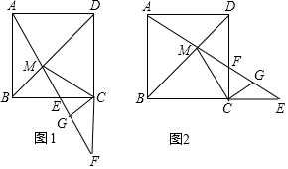

- 如图，等腰Rt△ABC中，∠C=90°，AC=6，动点P、Q分别从A、B两点同时以每秒1个单位长的速度按顺时针方向沿△ABC的边运动，当Q运动到A点时，P、Q停止运动.设Q点运动时间为t秒，点P运动的轨迹与PQ、AQ围成图形的面积为S.求S关于t的函数解析式.
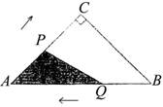

- 正方形ABCD中，点F为正方形ABCD内的点，△BFC绕着点B按逆时针方向旋转90°后与△BEA重合．
（1）如图1，若正方形ABCD的边长为2，BE=1，FC=，求证：AE∥BF；
（2）如图2，若点F为正方形ABCD对角线AC上的点，且AF：FC=3：1，BC=2，求BF的长．
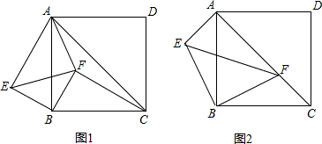

- 将正方形ABCD和正方形BEFG如图1摆放，连DF．
（1）如图2，将图1中的正方形BEFG绕B点顺时针旋转90°，连DF、CG相交于M，则=_____，∠DMC=_____；
（2）如图3，将图1中的正方形BEFG绕B点顺时针旋转45°，DF的延长线交CG于M，试探究与∠DMC的值，并证明你的结论；
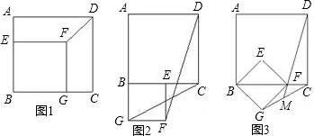
- 若将图1中的正方形BEFG绕B点逆时针旋转β（0°＜β＜90°），则=_______，∠DMC=_________．请画出图形，并直接写出你的结论（不用证明）．
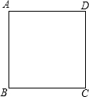
9. 已知△ABC≌△ADE，∠BAC=∠DAE=90°．
（1）如图（1）当C、A、D在同一直线上时，连CE、BD，判断CE和BD位置关系，填空：CE_____BD．
（2）如图（2）把△ADE绕点A旋转到如图所示的位置，试问（1）中的结论是否仍然成立，写出你的结论，并说明理由．
（3）如图（3）在图2的基础上,将△ACE绕点A旋转一个角度到如图所示的△AC′E′的位置,连接BE′、DC′,过点A作AN⊥BE′于点N，反向延长AN交DC′于点M．求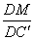的值．
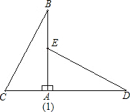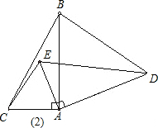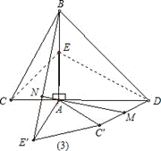

10. 将正方形ABCD和正方形CGEF如图1摆放，使D点在CF边上，M为AE中点，
（1）连接MD、MF，则容易发现MD、MF间的关系是______________
（2）操作：把正方形CGEF绕C点旋转，使对角线CE放在正方形ABCD的边BC的延长线上（CG＞BC），取线段AE的中点M，探究线段MD、MF的关系，并加以说明；
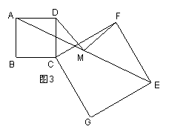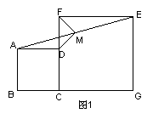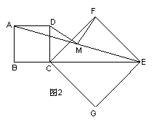
（3）将正方形CGEF绕点C旋转任意角度后（如图3），其他条件不变，（2）中的结论是否仍成立？直接写出猜想，不需要证明.

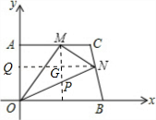
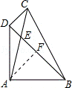
【答案与解析】 一、选择题
1.【答案】B.
【解析】如图，过点M作MP∥OA，交ON于点P，过点N作NQ∥OB，分别交OA、MP于两点Q、G，则S_{△MON}=S_{△OMP}+S_{△NMP}=MP•QG+MP•NG=MP•QN，
∵MP≤OA，QN≤OB，
∴当点N与点B重合，QN取得最大值OB时，△MON的面积最大值=OA•OB，
设O关于AC的对称点D，连接DB，交AC于M，
此时△MON的面积最大，周长最短，
∵=，即=，
∴AM=3，
∴M（3，4）．
故选B．
2.【答案】B.
二、填空题
3.【答案】2.
【解析】过A作AF⊥BD，交BD于点F，
∵AD=AB，∠DAB=90°，
∴AF为BD边上的中线，
∴AF=BD，
∵AB=AD=，
∴根据勾股定理得：BD==2，
∴AF=，
在Rt△AFE中，∠EAF=∠DCA=30°，
∴EF=AE，
设EF=x，则有AE=2x，
根据勾股定理得：x²+3=4x²，
解得：x=1，
则AE=2．
故答案为：2.
4.【答案】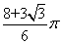.
三、解答题
5.【答案与解析】
（1）证明：①∵四边形ABCD是正方形，
∴AB=BC，∠ABM=∠CBM，
在△ABM和△CBM中，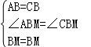，
∴△ABM≌△CBM（SAS）．
②∵△ABM≌△CBM
∴∠BAM=∠BCM，
又∵∠ECF=90°，G是EF的中点，∴GC=EF=GF，
∴∠GCF=∠GFC，
又∵AB∥DF，
∴∠BAM=∠GFC，
∴∠BCM=∠GCF，
∴∠BCM+∠GCE=∠GCF+∠GCE=90°，
∴GC⊥CM；
（2）解：成立；理由如下：
∵四边形ABCD是正方形，
∴AB=BC，∠ABM=∠CBM，
在△ABM和△CBM中，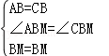，
∴△ABM≌△CBM（SAS）
∴∠BAM=∠BCM，
又∵∠ECF=90°，G是EF的中点，
∴GC=GF，
∴∠GCF=∠GFC，
又∵AB∥DF，
∴∠BAM=∠GFC，
∴∠BCM=∠GCF，
∴∠GCF+∠MCF=∠BCM+MCFE=90°，
∴GC⊥CM；
（3）解：分两种情况：①当点E在BC边上时，
∵∠MEC＞90°，要使△MCE是等腰三角形，必须EM=EC，
∴∠EMC=∠ECM，
∴∠AEB=2∠BCM=2∠BAE，
∴2∠BAE+∠BAE=90°，
∴∠BAE=30°，
∴BE=AB=；
②当点E在BC的延长线上时，同①知BE=．
综上①②，当BE=戓BE=时，△MCE是等腰三角形．
6.【答案与解析】
当P运动到C点时：t=6
当Q运动到A点：t=
∴分两种情况讨论
（1）当0≤t≤6时，如图：
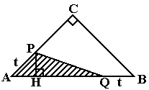
作PH⊥AB于H，则△APH为等腰直角三角形
此时 AP=t，BQ=t，则AQ=-t
PH=APsin45°=t
∴S_{△AQP}=AQ·PH
=·(-t)·t
=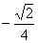t²+3t
（2）当6＜t≤时，如图：
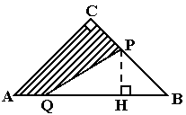
过P过PH⊥AB于H，此时△PBH为等腰直角三角形
AC+CP=t，BQ=t
∴BP=AC+CB-(AC+CP)=12-t
∴PH=BPsin45°=(12-t)
∴S_{四边形AQPC}=S_{△ABC}-S_{△BPQ}
=AC·BC-BQ·PH
=·6·6-·t·(12-t)
=18-t+t²
=t²-t+18.
综上，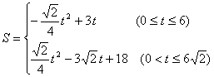.
7.【答案与解析】
（1）证明：∵△BFC绕着点B按逆时针方向旋转90°后与△BEA重合
∴BE=BF=1，∠EBF=∠ABC=90°，∠AEB=∠BFC
在△BFC中，
∵BF²+FC²=1²+()²=4，
BC²=2²=4
∴BF²+FC²=BC²
∴∠BFC=90°…（3分）
∴∠AEB+∠EBF=180°
∴AE∥BF…（4分）
（2）解：∵Rt△ABC中，AB=BC=2，由勾股定理，得
AC==2．
∵AF：FC=3：1，
∴AF=AC=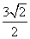，FC=AC=
∵△BFC绕着点B按逆时针方向旋转90°后与△BEA重合
∴∠EAB=∠FCB，BE=BF，AE=CF=，
∵四边形ABCD是正方形
∴∠ABC=90°
∴∠BAC+∠ACB=90°
∴∠EAB+∠BAC=90°
即∠EAF=90°
在Rt△EAF中，EF==，
在Rt△EBF中，EF²=BE²+BF²
∵BE=BF
∴BF=EF=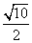．
8.【答案与解析】
（1）如图2，连接BF，
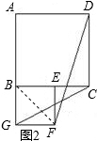
∵四边形ABCD、四边形BEFG是正方形，
∴∠FBC=∠CBD=45°，
∴∠CBD=∠GBC=90°，
而BF=BG，BD=BC，
∴△BFD∽△BGC，
∴∠BCG=∠BDF，=
而∠DMC=180°-∠BCG-∠BCD-∠CDF=180°-∠BDF-∠BCD-∠CDF=180-45°-90°=45°，
∴=，∠DMC=45°；
（2）如图3，
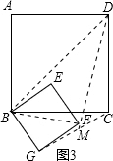
∵将图1中的正方形BEFG绕B点顺时针旋转45°，DF的延长线交CG于M，
∴B、E、D三点在同一条直线上，
而四边形ABCD、四边形BEFG是正方形，
∴∠CBD=∠GBC=45°，BF=BG，BD=BC，
∴△BFD∽△BGC，
∴=，∠BCG=∠BDF
而∠DMC=180°-∠BCG-∠BCD-∠CDF=180°-∠BDF-∠BCD-∠CDF=180-45°-90°=45°，
即∠DMC=45°；
（3）=，∠DMC=45°,图略.
9.【答案与解析】
（1）CE⊥BD．
（2）延长CE交BD于M，设AB与EM交于点F．
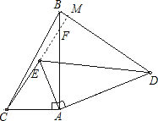
∵∠BAC=∠DAE=90°，
∴∠CAE=∠BAD．
又∵△ABC≌△ADE，
∴AC=AE，AB=AD，
∴∠ACE=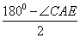，∠ABD=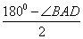，
∴∠ACE=∠ABD．
又∵∠AFC=∠BFM，∠AFC+∠ACE=90°，
∴∠ABD+∠BFM=90°，
∴∠BMC=90°，
∴CE⊥BD．
（3）过C′作C′G⊥AM于G，过D作DH⊥AM交延长线于点H．
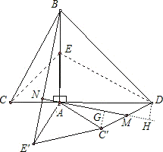
∵∠∠E′NA=∠AGC′=90°，
∴∠NE′A+∠NAE′=90°，∠NAE′+∠C′AG=90°，∴∠NE′A=∠C′AG，
∵AE′=AC′
∴△ANE′≌△C′GA（AAS），
∴AN=C′G．
同理可证△BNA≌△AHD，AN=DH．
∴C′G=DH．
在△C′GM与△DHM中，
∠C′GM=∠DHM=90°，∠C′MG=∠DMH，C′G=DH，
∴△C′GM≌△DHM，
∴C′M=DM，
∴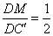．
10.【答案与解析】
（1）如图1，延长DM交FE于N，
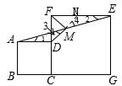
图1
∵正方形ABCD、CGEF，
∴CF=EF，AD=DC，∠CFE=90°，AD∥FE，
∴∠1=∠2，
又∵MA=ME，∠3=∠4，
∴△AMD≌△EMN，
∴MD=MN，AD=EN．
∵AD=DC，
∴DC=NE．
又∵FC=FE，
∴FD=FN．
又∵∠DFN=90°，
∴FM⊥MD，MF=MD；
（2）MD=MF，MD⊥MF．
如图2，延长DM交CE于N，连接FD、FN．∵正方形ABCD，
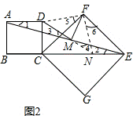
∴AD∥BE，AD=DC，
∴∠1=∠2．
又∵AM=EM，∠3=∠4，
∴△ADM≌△ENM，
∴AD=EN，MD=MN．
∵AD=DC，
∴DC=NE．
又∵正方形CGEF，
∴∠FCE=∠NEF=45°，FC=FE，∠CFE=90°．
又∵正方形ABCD，
∴∠BCD=90°，
∴∠DCF=∠NEF=45°，
∴△FDC≌△FNE，
∴FD=FN，∠5=∠6，∠DFN=∠5+∠CFN=∠6+∠CFN=90°，
∴△DFN为等腰直角三角形，且FM为斜边DN上的中线，
∴MD=MF，MD⊥MF；
（3）FM⊥MD，MF=MD．
如图3，过点E作AD的平行线分别交DM、DC的延长线于N、H，连接DF、FN．
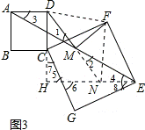
∴∠ADC=∠H，AD∥EH，
∴∠3=∠4．
∵AM=ME，∠1=∠2，
∴△AMD≌△EMN，
∴DM=NM，AD=EN．
∵正方形ABCD、CGEF，
∴AD=DC，FC=FE，∠ADC=∠FCG=∠CFE=90°．
∴∠H=90°，∠5=∠NEF，DC=NE．
∴∠DCF+∠7=∠5+∠7=90°，
∴∠DCF=∠5=∠NEF．
∵FC=FE，
∴△DCF≌△NEF．
∴FD=FN，∠DFC=∠NFE．
∵∠CFE=90°，
∴∠DFN=90°．
∴FM⊥MD，MF=MD．

